OMG：面向通用人形机器人控制的全模态动作生成

论文全文中文翻译、方法解析与框架图详解
原题：OMG: Omni-Modal Motion Generation for Generalist Humanoid Control
作者：Siqiao Huang、Kun-Ying Lee、Dongming Qiao、Guanqi He、Zhenyu Wang、Yitang Li、Shaoting Zhu、Hang Zhao
单位：清华大学
版本：arXiv:2606.10340v1，2026 年 6 月 9 日
项目主页：https://tsinghua-mars-lab.github.io/OMG/
阅读说明：本文件按原论文结构完整翻译正文与补充材料，并保留公式、实验数字和关键英文缩写。参考文献属于书目信息，统一保留英文题名。文末另设“方法与框架图深度解析”，用更直白的方式解释 OMG-Data、OMG-DiT、HoloMotion 以及文本/音频/人体参考条件之间的关系。

目录
- 中文摘要
- 第 1–7 章：引言、相关工作、OMG-Data、OMG-DiT、实验、结论与局限
- 补充材料 A：扩展相关工作
- 补充材料 B：OMG-Data 数据组成、重定向、标注、分段和仿真过滤
- 补充材料 C：125D 动作表示、规范化、扩散主干、条件编码、CFG 和训练参数
- 补充材料 D：评测协议、指标、评估器、基线和微调设置
- 补充材料 E：实时加速、扩展可视化、CFG 分析和感知移动
- 方法与框架图深度解析
- 参考文献说明

中文摘要
近年来，人形机器人的全身控制取得了显著进展，但现有方法仍主要局限于依赖大量奖励工程的少技能策略，或者难以扩展到新输入模态的动作跟踪器。我们认为，实现通用人形机器人控制的关键，是在一个反应迅速的“动作跟踪小脑”之上构建一个可扩展的“动作生成大脑”：后者能够基于多种条件模态进行推理。这一设计对应了生物运动系统的层级结构。
要实现这一愿景，需要解决两个挑战：第一，获得海量高质量数据，从而支持通用控制；第二，使生成器能够接受可组合、可扩展的多模态输入条件。本文提出 OMG。它一方面建立了严谨的数据整理、过滤和标注流程，另一方面构建了一个基于扩散模型的动作生成主干网络，可接受语言、音频和人体参考动作条件。
大量实验验证表明，OMG 是一种全模态全身控制器，达到了当前最佳性能，并呈现出模型规模扩展规律以及对新数据分布、新任务和新模态的高效适应能力。这标志着人形机器人基础模型向前迈出了具体一步。
关键词：人形机器人全身控制；基础模型
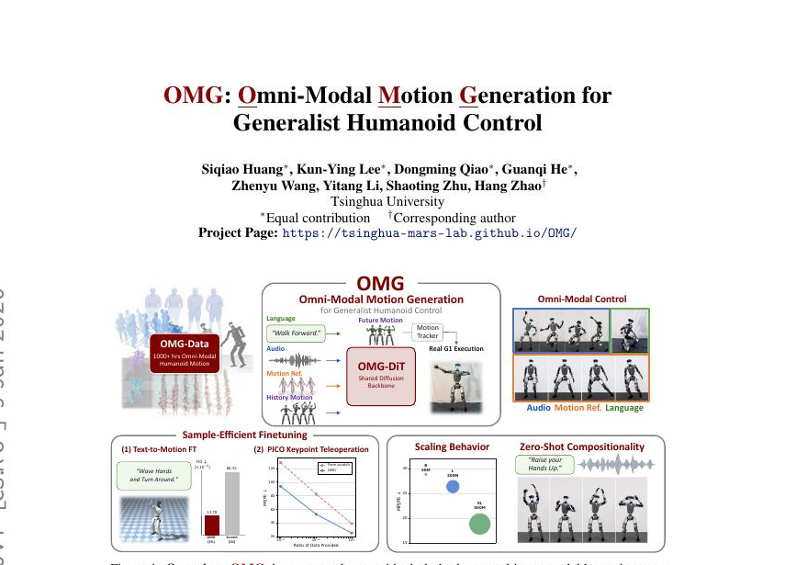
原论文插图
图 1 OMG 总览。OMG 将全身控制拆分为可扩展的动作生成“大脑”和反应式动作跟踪“小脑”。OMG-DiT 在 1000 小时以上的 OMG-Data 上训练，把语言、音频、人体参考动作及其组合转换成机器人可执行的未来动作，再与预训练动作跟踪器配合，在 Unitree G1 真机上实时执行。该统一的生成器—跟踪器层级支持全模态控制，并能以较少样本适配新任务和新模态。

1 引言
人形机器人全身控制发展迅速。强化学习已经使机器人能够完成敏捷移动和复杂的移动操作。然而，大多数现有策略仍绑定于特定技能和特定奖励设计，难以大规模扩展。动作跟踪提供了更可扩展的选择：训练一个策略去跟随参考动作。但动作跟踪本身主要是在复现给定动作，当人类只提供高层次、多模态意图时，它的自主性仍然有限。
一种很有前景的抽象是“生成器—跟踪器”层级：上游动作生成器把高层条件翻译为未来全身轨迹，下游跟踪器在机器人上执行这些轨迹。然而，实现这一范式必须克服两个关键问题。
第一，高质量人形机器人动作数据稀缺、分散且高度异构，远不像互联网文本或图像数据那样具备统一的大规模来源。第二，动作生成器必须支持多样、可组合且可扩展的控制模态，同时还要能适配新的控制接口。
因此，本文提出 OMG，即面向通用人形机器人全身控制的全模态动作生成框架。在数据层面，我们建立 OMG-Data：从多个异构来源采集动作，通过预处理、重定向、标注、对齐和过滤，将其统一到 Unitree G1 机器人形态，共得到 1000 小时以上的多模态动作。在模型层面，我们提出 OMG-DiT：一个扩散 Transformer 主干网络，把语言、音频、人体参考动作以及它们的组合映射为机器人可执行的未来轨迹。
尤其重要的是，新模态只需添加轻量级条件编码器，即可复用预训练动作先验；模型还可在推理阶段通过引导机制组合训练中未见过的控制信号。
大量实验表明，OMG 可以在多种模态条件下生成高质量、物理可执行的动作，并呈现出类似基础模型的性质：可预测的规模扩展规律、样本高效适配和控制信号零样本组合。这说明，推动通用人形机器人控制不仅需要更强的底层控制器，还需要扩展连接“人类意图”和“物理执行”的动作生成大脑。
本文贡献如下：
- 提出 OMG 全模态动作生成框架，以共享主干网络统一多种条件模态，把不同形式的人类意图映射为物理可执行的机器人轨迹。
- 构建 OMG-Data，即 1000 小时以上的大规模全模态人形机器人动作语料库。通过统一的重定向、过滤和标注流水线，把异构动作对齐到同一动作空间，使人形机器人动作生成的监督式规模化训练成为可能。
- 提出 OMG-DiT，以扩散模型为基础，支持语言、音频、人体参考动作等可扩展、可组合条件；新增模态时只需轻量适配。
- 通过系统实验验证其全模态全身控制能力，并展示模型规模扩展、少样本适配和控制信号零样本组合等基础模型特征。

2 相关工作

2.1 人形机器人全身控制与动作跟踪
强化学习显著扩展了人形机器人全身控制器的能力，但此类系统通常专用于特定任务目标和奖励设计。动作跟踪通过让策略执行人体参考动作，提供了更具扩展性的路径。近期工作进一步扩大动作语料规模，使控制器能够稳健跟踪训练分布之外的参考动作。
这些跟踪器构成了强大的底层执行层，但推理时仍假设已经拥有参考动作或低层指令。因此，一个上游问题仍未解决：怎样从高层、多模态条件直接生成机器人可以执行的动作。

2.2 交互式与多模态动作生成
动作生成解决的是互补问题：把高层条件转换成动作参考。在计算机图形学领域，现代生成架构显著推进了文本、音频、关键点和人体参考条件下的动作生成，并从更大的数据量和模型规模中受益。
但大多数此类模型仍是离线运行的人体动作生成器，没有充分考虑实时交互控制。另一方面，人形机器人领域开始关注动作生成与动作跟踪的结合，但现有系统通常只支持单一命令模态或狭窄任务域。因此仍缺少一个重要交叉点：面向实时、可执行人形机器人控制的通用全模态动作生成。

3 OMG-Data：扩展人形机器人多模态动作数据
制约人形机器人全身动作生成规模化发展的核心障碍，是缺少统一、可执行且多模态的机器人动作语料。现有动作数据集高度分散，标签模态、动作质量和标注粒度差异很大。为此，作者构建了 OMG-Data：通过数据整理、预处理、重定向、标注和过滤，把数据统一到 Unitree G1 形态，总时长为 1174.66 小时。
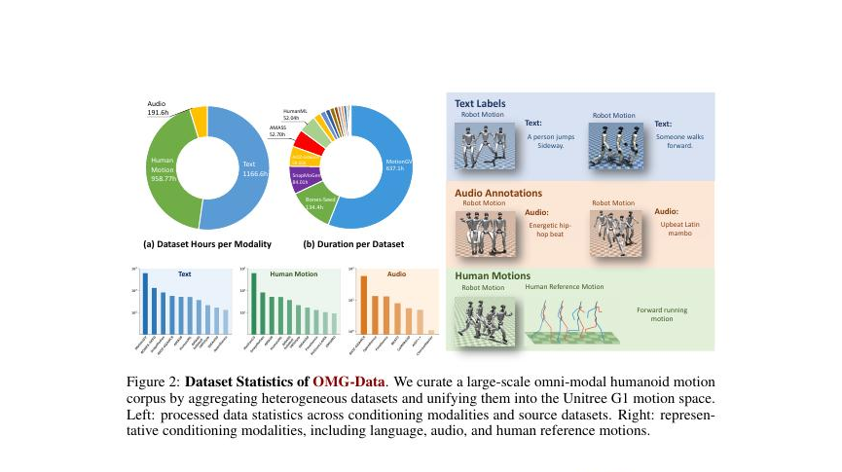
原论文插图
图 2 OMG-Data 的数据统计。左侧分别统计各条件模态覆盖的时长和各来源数据集处理后的时长；右侧展示语言、音频和人体参考动作三类条件。注意：模态覆盖时长相互重叠，不能相加后当作唯一动作总时长。

3.1 数据整理与预处理
作者汇总了来自计算机图形学和人形机器人领域的大量公开动作数据，覆盖文本标签、音频和人体参考动作。所有文件首先经过有效性检查：删除损坏文件、断链样本、严重缺帧样本以及关节属性无效的实例。
对于含同步音频的多模态序列，如 AIST++ 舞蹈和 BEAT2 共语手势数据，作者进一步处理原始声学信号与音频特征，使其逐帧对齐并与动作轨迹在时间上同步。

3.2 动作重定向与标注
不同数据集采用不同人体动作表示，因此必须统一骨架拓扑和动作空间。作者使用 GMR，把所有人体动作表示重定向到 Unitree G1 的动作空间。
对于缺少语言描述或需要更细粒度跨模态语义的数据，作者在仿真中渲染重定向后的机器人动作，并把多视角视频或代表性关键帧交给 Seed-1.8 视觉语言模型生成标签。之后，根据语言标注边界、音频乐句切分、等长窗口或长序列滑窗，把动作切分为训练片段。

3.3 仿真闭环过滤
为避免运动学无效、自碰撞或物理上不可能的关节构型污染训练混合数据，作者让每条样本先通过动作跟踪器在 MuJoCo 刚体仿真器中执行。仿真使用关节空间 PD 控制器。
令第 t 帧根节点高度为 h_t，根节点倾角为 θ_t。当满足下列任一条件时，该帧被标记为跌倒帧：
h_t < 0.20；或 θ_t > 85°；或同时满足 h_t < 0.35 且 θ_t > 60°。
若跌倒条件连续持续超过 10 帧，就拒绝整条轨迹。该“物理仿真在环”筛选确保处理后的数据更接近动态可行且可安全部署的动作。

4 OMG-DiT：统一动作生成扩散主干
基于上述多模态动作语料，作者构建 OMG-DiT。它以统一扩散主干把异构控制模态实时映射为机器人可执行的全身轨迹。其核心原则是把“动作先验”和“条件接口”解耦：共享去噪主干学习可行动作的分布，不同模态编码器负责把高层意图转换为共享动作流形上的控制信号。
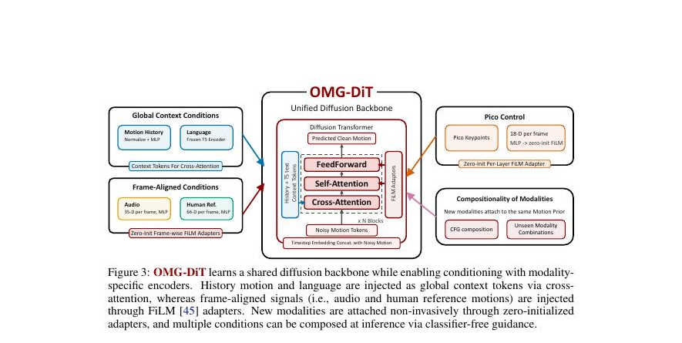
原论文插图
图 3 OMG-DiT 网络结构。动作历史和语言属于全局上下文，通过交叉注意力注入；音频、人体参考动作等逐帧对齐信号通过 FiLM 适配器注入；新模态采用零初始化适配器接入；推理时通过分类器无关引导组合多种条件。

4.1 问题定义
给定多模态条件集合 C={c^(1), c^(2), …, c^(N)}，其中可包含语言、音频和其他模态，目标是学习策略 π：基于条件 C 和截至当前时刻的历史观测 o_≤t，生成物理可实现的全身动作 a_t。
作者把策略分解成级联的“生成—跟踪”形式，这在机器人操作中也常被称为规划模型与逆动力学模型：
π(a_t:t+H, o_t+1:t+H+1 | o_≤t, C)
≈ π_φ(o_t+1:t+H+1 | o_t-L:t, C) · π_ψ(a_t:t+H | o_t-L:t, o_t+1:t+H+1)
其中 π_φ 是高层动作生成器，预测未来全身参考观测；π_ψ 是低层动作跟踪器，把参考转换成可执行动作。本文重点研究 π_φ，并使用现有通用跟踪器 HoloMotion 作为 π_ψ。

4.2 扩散 Transformer 主干

动作表示
每帧动作都在由最后一个历史状态定义的根节点中心规范坐标系中表示：
x_t=[p̃_t, r̃_t, θ_t, j̃_t] ∈ R^125
其中 p̃_t 和 r̃_t 是规范化根位置和根旋转，θ_t 是关节角，j̃_t 是各机器人刚体/连杆位置。根节点中心表示消除了全局平移和朝向歧义，同时保留生成和后续跟踪所需的全身几何结构。

模型结构
OMG-DiT 使用 Diffusion Transformer 主干，并采用 x-prediction 目标，即直接预测干净动作。受到像素空间扩散模型的启发，模型直接在动作空间生成，不额外训练动作编码器、VAE 或离散 tokenizer。
历史动作通过交叉注意力注入；扩散时间步嵌入与带噪动作特征在通道维拼接后，再进行输入投影。

训练目标
模型生成未来动作轨迹 x_t+1:t+H，条件为近期历史 x_t-L:t 和当前可用条件子集 C_s⊆C。给定扩散时间步 τ，对未来片段加噪：
x^τ_1:H = √ᾱ_τ x_1:H + √(1-ᾱ_τ) ε，ε~N(0,I) (1)
为实现分类器无关引导并提高鲁棒性，训练时以概率 p_drop 随机丢弃每种条件模态。损失为：
L = E[||x̂_t+1:t+H - x_t+1:t+H||²_2]
x̂_t+1:t+H = x_θ(x^τ_t+1:t+H, τ, x_t-L:t, C_s) (2)
因此，同一个去噪主干学习 Unitree G1 的可行动作流形，不同条件编码器则在共享动作先验上引导生成。

4.3 全模态条件编码
语言、音频和人体参考动作都在预训练阶段使用，但注入方式不同。
- 语言：由冻结的 T5 编码器编码，与动作历史一起作为全局上下文 token，通过每个 DiT 模块的交叉注意力注入。
- 动作历史：先规范化和归一化，再由两层 MLP 投影为上下文 token。
- 音频：每帧 35 维声学特征，经 MLP 投影后，通过逐层、逐帧 FiLM 调制注入。
- 人体参考动作：每帧 66 维，即 22 个关节的三维坐标，同样通过逐帧 FiLM 注入。

4.4 新模态微调编码器
为了以少量样本适配新模态，OMG 采用非侵入式、零初始化注入。例如 Pico 关键点遥操作使用每帧 18 维特征，通过零初始化 FiLM 适配器接入。适配器初始输出为零，因此微调刚开始时不会破坏预训练生成器已有功能。

5 实验
实验回答三个问题：
- OMG 与“计算机图形学动作生成 + 重定向”等已有层级控制框架相比表现如何？
- 预训练是否比从头训练更能高效适配新数据集和新模态？
- 共享扩散主干是否呈现数据/模型规模扩展以及零样本控制信号组合等基础模型特征？
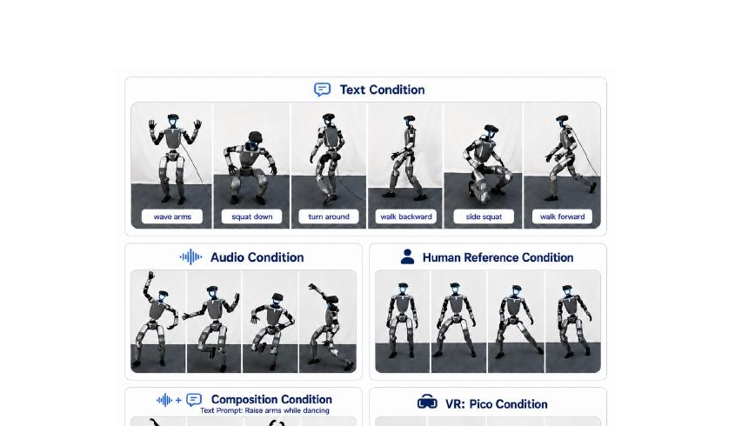
原论文插图
图 4 真实世界全模态控制。OMG 可根据文本、音频、人体参考、文本+音频组合和 Pico 条件实时生成多种 G1 动作。

5.1 实验设置

评测协议
预训练阶段评估三项任务：文本条件动作生成、音频条件动作生成、人体参考条件动作生成。模型根据近期动作历史和控制信号预测未来 G1 全身轨迹。
微调阶段评估两项任务：未见数据上的文本条件生成，以及基于 Pico 关键点的遥操作。除特别说明外，所有生成轨迹均由预训练 HoloMotion 跟踪器执行；评测使用训练中未见的验证动作。

指标
动作生成质量采用模态专用指标：
- 文本：Matching Score、R-Precision、FID、Diversity。
- 音频：BeatAlign、FID-k、FID-g、PFC。
- 人体参考：MPJPE、全局 MPJPE、末端误差、速度误差、加速度误差。
跟踪可执行性采用接触滑移、身体 jerk、跟踪 MPJPE、全局 MPJPE、速度/加速度误差、跌倒率和关节限位违规率。Pico 遥操作还使用关键点跟踪误差。

主实验完整数值
表 1A 文本条件生成质量。FID 按论文展示口径缩放为 ×10^-2；R@K 为百分比。
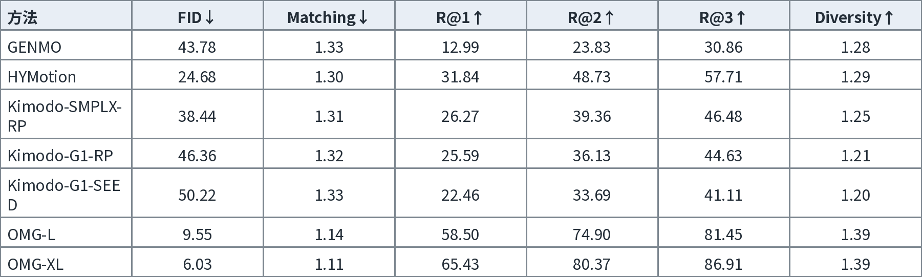
译文数据表
表 1B 文本条件的跟踪与执行。C-Slide 按 ×10^-1 展示；Fall、J-Limit 为百分比。
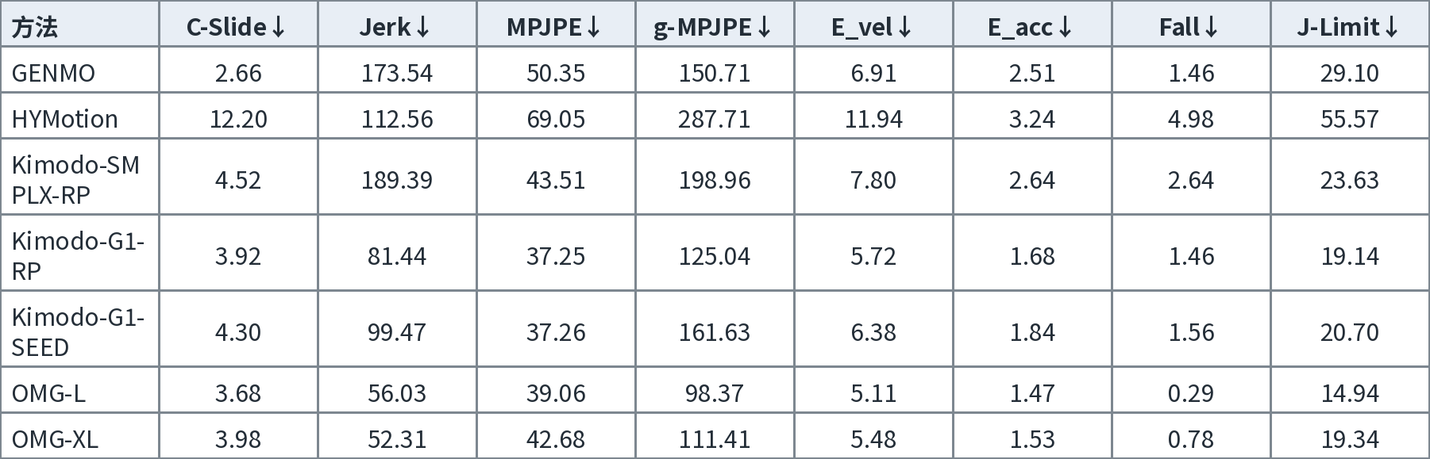
译文数据表
表 2A 音频对齐与目标动作质量。
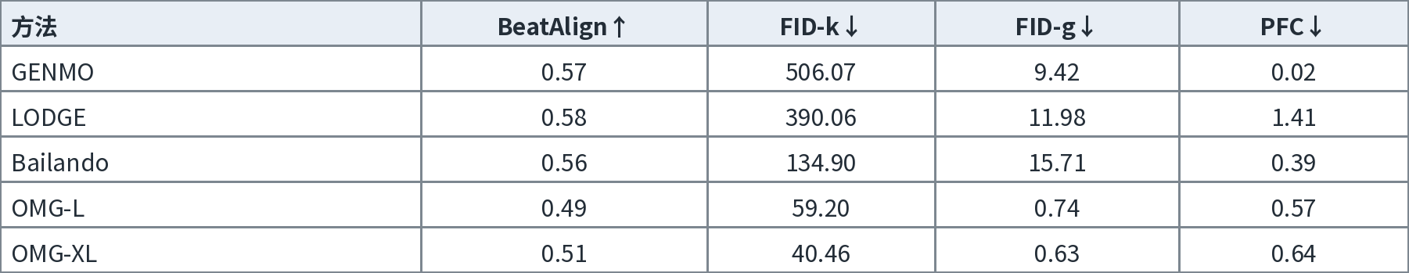
译文数据表
表 2B 音频条件目标物理质量与跟踪保真度；Fall、J-Limit 为百分比。
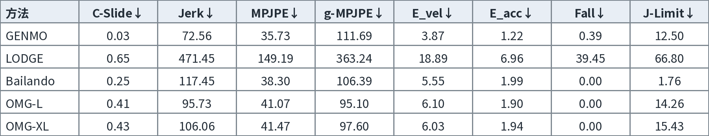
译文数据表
表 3A 人体参考条件的目标动作与物理质量。
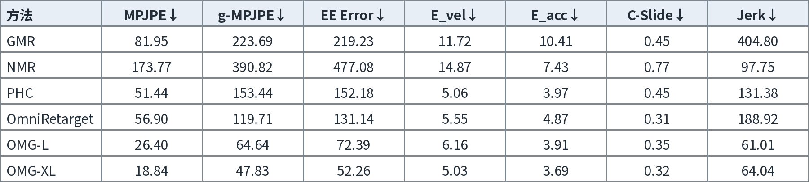
译文数据表
表 3B 人体参考条件经跟踪器执行后的目标保真度与失败率。
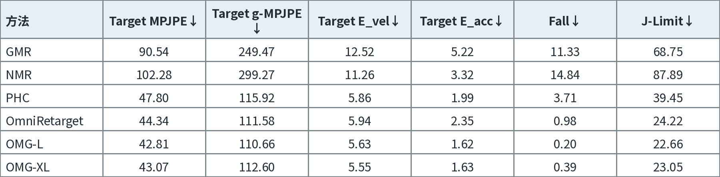
译文数据表

5.2 预训练实验

文本到动作
OMG 与 GENMO、HYMotion 和 Kimodo 比较。必要时，基线生成的人体动作经 GMR 重定向到 G1。OMG-L 的 FID 为 9.55、R@1 为 58.50%、跌倒率为 0.29%；OMG-XL 的 FID 进一步降低到 6.03，R@1 提升到 65.43%。相比之下，GENMO 的 FID 为 43.78、R@1 为 12.99%、跌倒率为 1.46%。
因此，OMG 显著提升文本语义匹配和生成分布质量，同时保持较好的可跟踪性。XL 在生成指标上优于 L，但部分跟踪/限位指标略差，说明更大的生成器并不会自动保证所有物理执行指标同步改善。

音频到动作
OMG 与 GENMO、LODGE、Bailando 比较。OMG-L/XL 的 FID-k 分别为 59.20/40.46，FID-g 为 0.74/0.63，明显优于基线；两者跌倒率均为 0。其 BeatAlign 为 0.49/0.51，略低于部分专用音乐舞蹈模型，说明 OMG 的主要优势在总体动作分布和物理可执行性，而不是每一项节拍指标都绝对领先。

人体参考到动作
OMG 与 GMR、NMR、PHC、OmniRetarget 比较。OMG-XL 的 MPJPE 为 18.84 mm、全局 MPJPE 为 47.83 mm、末端误差为 52.26 mm，显著优于其他方法。OMG-L 的执行后跌倒率仅 0.20%，OMG-XL 为 0.39%。
这表明学习式生成器不仅可以生成动作，也可以充当“隐式动作重定向器”：它从大量 G1 可执行动作中学到了人体参考与机器人动作之间的映射和物理先验。

5.3 微调实验

少样本文本到动作
作者在预训练时留出的 AMASS-CMU 上微调。预训练模型在 1%、10%、100% 三种数据比例下均优于同规模从头训练模型。仅使用 1% 目标数据微调时，OMG 的 FID 为 0.1378，已接近甚至优于使用全部数据从头训练的 0.1001；R@1 为 0.1533，也接近从头训练全数据的 0.1689。

Pico 关键点遥操作
作者把 OMG 适配到 Pico 稀疏关键点条件。1% 数据时，从头训练的 MPJPE 为 128.24 mm，OMG 微调后为 93.61 mm；100% 数据时，两者分别为 39.42 mm 和 25.73 mm。说明预训练动作先验也能迁移到训练中不存在的新控制接口。
表 4 文本到动作微调完整结果。
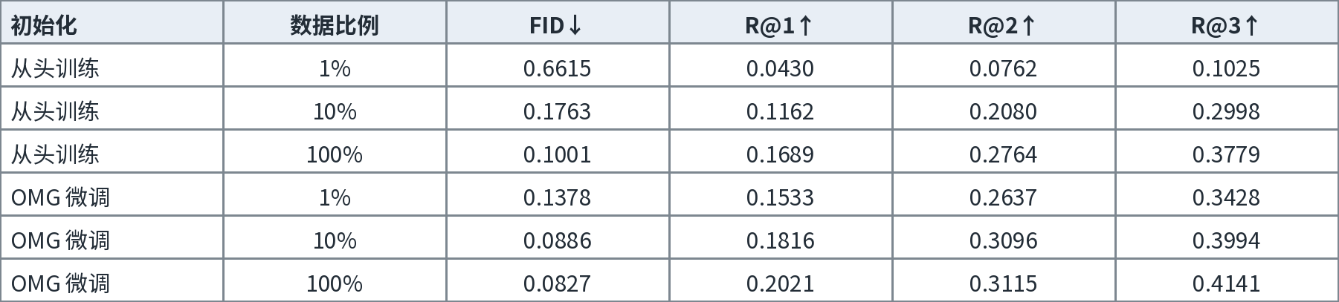
译文数据表
表 5 Pico 关键点遥操作微调完整结果。
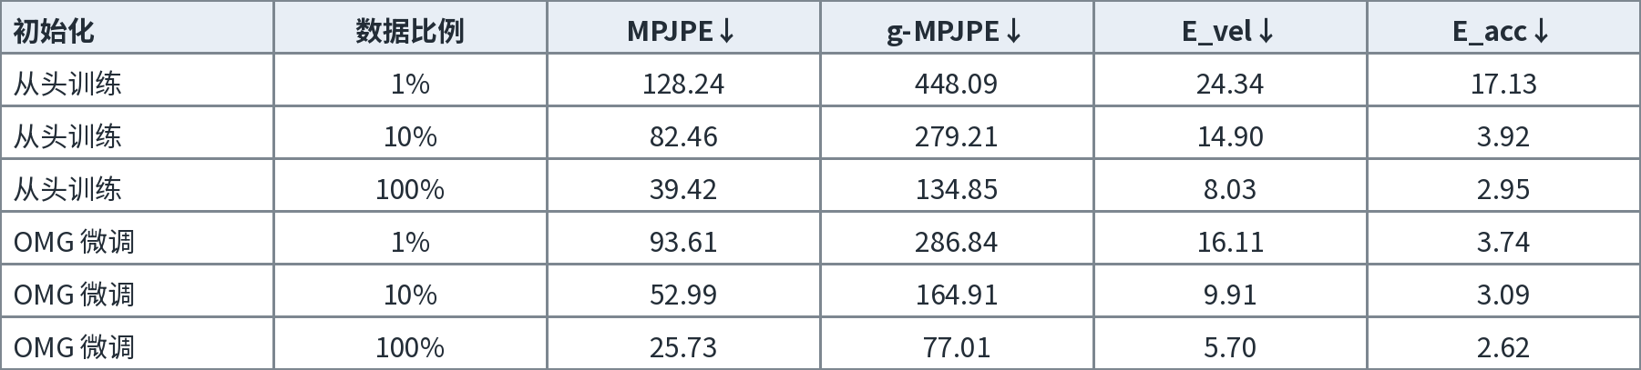
译文数据表

5.4 分析

零样本组合能力
作者在推理时组合训练中未见过的语言和音频条件。机器人既跟随语言指令，又响应音频节奏，生成结果不同于只给任一单独条件。这种能力来自训练时的模态丢弃以及推理时按模态叠加的分类器无关引导。

模型规模扩展
作者训练 50M、300M 和 500M 三种 OMG-DiT。在数据和评测协议相同的情况下，模型越大，人体参考动作 MPJPE 越低，说明动作生成可以从更大的模型容量中持续获益。
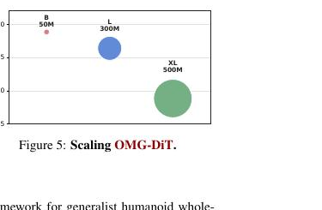
原论文插图
图 5 OMG-DiT 的规模扩展。50M、300M、500M 模型随着参数量增加，MPJPE 持续下降。

6 结论
本文提出 OMG 全模态动作生成框架。OMG 将统一到 Unitree G1 动作空间的大规模 OMG-Data，与可接受语言、音频、人体参考动作及其组合的共享扩散主干 OMG-DiT 结合起来，把条件信号转换为机器人可执行的未来动作。
实验显示，OMG 具备较强的动作质量、物理可执行性、样本高效适配能力、模型规模扩展规律和零样本组合能力。因此，扩展动作生成“大脑”是构建人形机器人基础模型的一条有前景路径。

7 局限性
第一，训练数据主要覆盖平地动作；扩展到不平整地形和开放世界地形仍具有挑战。第二，OMG 使用模块化生成器—跟踪器层级，但本文为了简化问题，只重点研究动作生成。未来可以联合适配生成器和跟踪器，或把真实执行反馈引入生成过程，以进一步提高整体性能。

致谢
作者感谢 Ziwen Zhuang、Zekun Qi、Haoyang Weng 和 Yue Chen 提供的深入讨论与反馈。

补充材料 A：扩展相关工作

行为基础模型
超越孤立技能后，近期工作开始探索可为人形机器人保存广泛、可复用行为知识的系统，通常称为行为基础模型。Meta Motivo 和 BFM-Zero 使用前向—后向表示学习可提示的潜变量条件策略，实现零样本行为选择，并支持动作跟踪和目标到达等多个目标。
其他代表性工作学习带掩码控制接口的结构化生成行为先验，以支持多种低层控制模式；也有工作引入生成式中间件，重写参考命令以实现鲁棒恢复。总体而言，这些方法表明，通用人形机器人行为能够从可复用先验中受益，但其先验通常是靠近底层执行的动作原语。OMG 则聚焦更上游的动作生成接口：如何把语言、音频、人体参考动作等异构人类命令变成机器人可执行动作参考。

补充材料 B：OMG-Data 细节

B.1 数据集组成
所有序列统一到 30 Hz。AMASS-CMU 和 Weizmann 在预训练期间被留出。处理后的总时长为 1174.66 小时、约 36.45 万个样本，平均每个样本 177 帧。
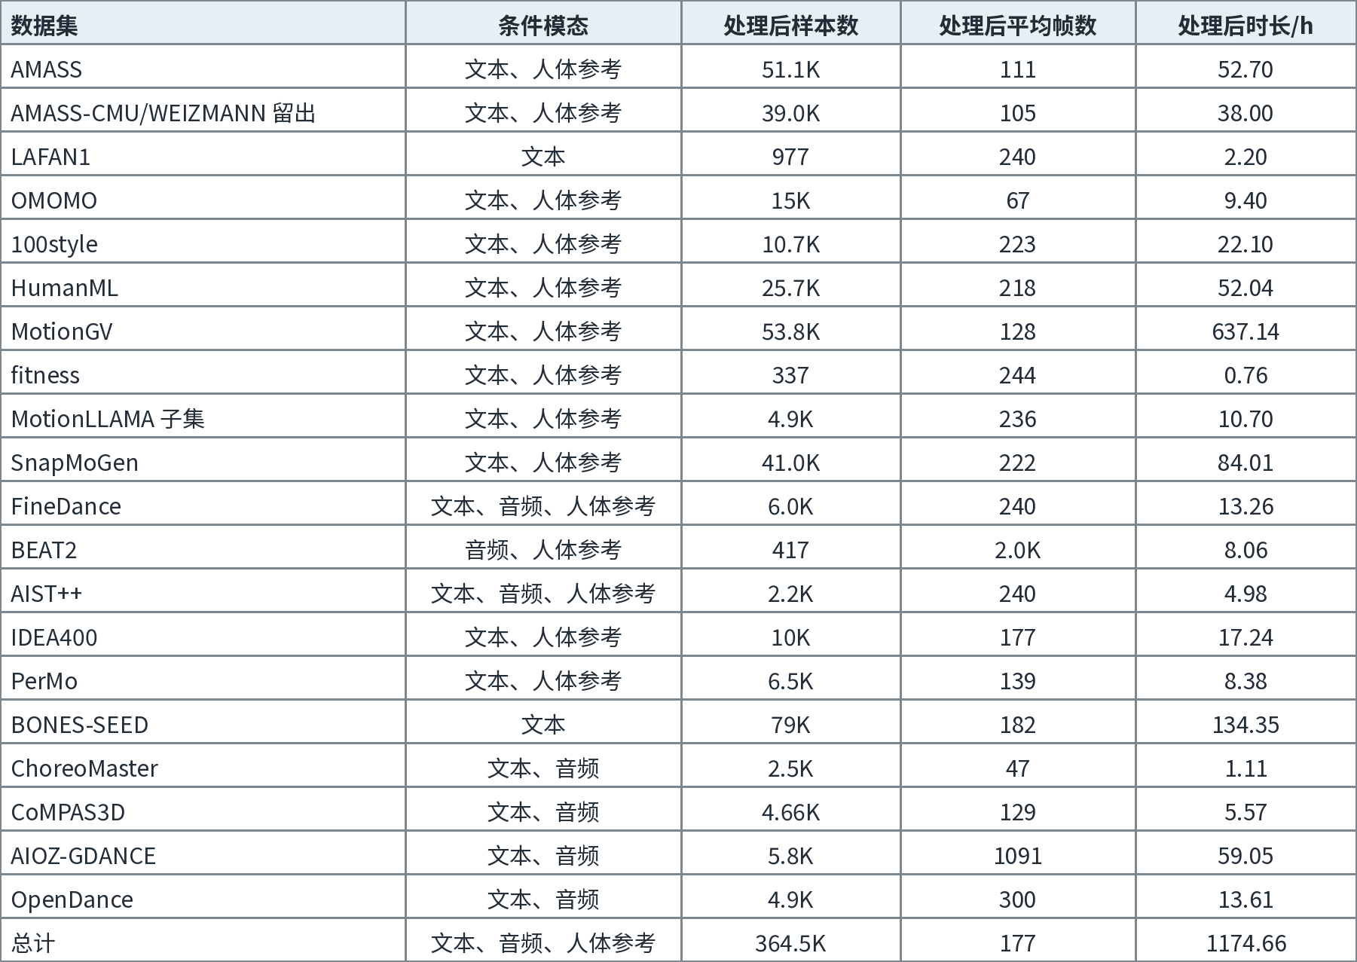
译文数据表
原始汇总数据约 1496.9 小时，经过损坏样本清理、重定向、切片与仿真过滤后得到 1174.66 小时。
数据时长口径：1166.60 小时文本覆盖、958.77 小时人体参考覆盖和 191.60 小时音频覆盖是三个相互重叠的模态集合。同一段 FineDance 或 AIST++ 动作会同时计入三类覆盖量，但在 1174.66 小时唯一动作总量中只计一次。1174.66-1166.60=8.06 小时，正好对应没有文本条件的 BEAT2。

B.2 重定向细节
对于 SMPL 或 SMPL-X 格式动作，作者通过 GMR 的几何优化，把人体参数直接映射到 G1 骨架。对于原始视频数据，先使用 GENMO 恢复三维人体网格，再送入 GMR 计算 G1 关节轨迹。对于 FBX 格式动作，根据源骨架层级复杂度，使用标准关节映射规则或 GMR 转换。

B.3 Seed-1.8 标注提示词翻译
你是一个人形机器人动作标注模型（VLM）。你的任务是对输入视频执行结构化动作标注，而不是生成普通描述文字。
最重要规则：当“动作原子”发生变化时必须切分。即使整体风格不变，只要具体动作改变，也要新建一个片段。
核心要求：把输入视频划分为多个连续时间段，并为每段生成结构化动作标签。每段必须包含开始时间、结束时间、风格和动作。
切分标准主要包括：动作风格是否改变；能否判断更细粒度风格或动作类型发生变化；主要动作是否变化。如果动作保持连续且没有明显变化，不要过度切分。
动作要求：动作必须用英文；概括该片段的具体动作；尽量描述动作本身，避免过度抽象；简洁且不超过 25 个词；应有助于训练文本到动作生成模型。
风格要求：风格必须用英文；概括该片段的动作风格，如 smooth、intense、rhythmic、explosive；表达简洁。
输出必须是如下结构的合法 JSON，不得附加解释文字；时间以秒为单位并保留一位小数；片段必须连续、不重叠且开始时间小于结束时间；video_summary 简要概括整段视频。
{
"video_summary": "overall summary of the video",
"segments": [
{
"start_time": 0.0,
"end_time": 1.5,
"style": "smooth",
"action": "raise both arms and step slowly to the left"
},
{
"start_time": 1.5,
"end_time": 3.0,
"style": "rhythmic",
"action": "turn torso and swing arms in alternating beats"
}
]
}
标注目标是尽可能保留动作内容、动作风格和时间变化，为动作生成训练提供有效标签。

B.4 分段细节
文本条件序列按语言标注的时间边界切片；音频配对数据按已有音乐乐句边界切分，或使用统一窗口；LAFAN1、100style、FineDance 和 AMASS 等超长动作再通过滑动窗口拆成固定长度子片段。

B.5 仿真在环过滤细节
每条生成动作先由部署时相同的跟踪器在 MuJoCo 中执行。跟踪器预测关节空间动作，动作被裁剪到 action_clip=10.0 并转换成目标关节位置。每个控制时刻执行 control_substeps=10 个仿真子步：
τ = K_p(q_des-q)-K_d q̇ (3)
其中 q_des 是目标关节构型，q 和 q̇ 是仿真关节位置与速度，K_p、K_d 来自机器人模型。
过滤依据是跟踪器实际执行后的轨迹，而不是原始运动学参考。若出现非有限状态，或式 (4) 的跌倒条件持续至少 10 帧，则拒绝该轨迹。对严格要求机器人可行性的数据，还会剔除执行关节位置超出 G1 关节限位的样本。

补充材料 C：OMG-DiT 细节

C.1 动作表示与规范化
OMG-DiT 直接在 G1 动作空间工作，不使用学习式动作 tokenizer 或潜空间自编码器。每帧为 125 维：
x_i=[p̃_i,r̃_i,θ_i,j̃_i]∈R^125 (5)
p̃_i∈R³ 是规范局部坐标系中的根位置；r̃_i∈R⁶ 是连续 6D 根旋转；θ_i∈R²⁹ 是 G1 的 29 个关节自由度；j̃_i∈R^(29×3) 是 29 个非根连杆的局部三维位置。因此总维度为 3+6+29+29×3=125。
四元数 q=(q_w,q_x,q_y,q_z) 需要满足单位范数，且 q 与 -q 表示同一旋转，会造成符号不连续。轴角表示在部分旋转附近也会出现不连续。6D 表示保存旋转矩阵前两列，再通过正交化恢复合法旋转，虽然是过参数化表示，却更平滑，在大规模预训练中更稳定。
每个样本观察 L=10 帧历史，并在 30 FPS 下预测 H=60 帧未来，即历史约 0.33 秒、预测未来 2 秒。最后一帧历史状态作为规范锚点。令世界坐标根位置/四元数为 (p_i,q_i)，锚点为 (p_a,q_a)，从 q_a 提取仅包含 yaw 的航向四元数 h_a：
p̃_i=h_a^(-1)⊗(p_i-p_a)，q̃_i=h_a^(-1)⊗q_i (6)
j̃_i,l=h_a^(-1)⊗(j_i,l-p_a) (7)
推理时再把生成的局部特征与当前锚点复合，恢复世界坐标 G1 状态。
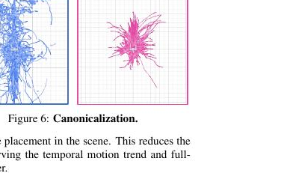
原论文插图
图 6 规范化前后的根轨迹。规范化前，轨迹被任意世界位置和朝向主导；规范化后，轨迹集中在锚点附近，剩余变化主要反映局部动作动力学，从而降低生成模型负担。
规范化后，各通道使用训练集均值 μ 和标准差 σ 归一化：
x̄_i=(x_i-μ)/σ (8)
σ 设最小正值以保证数值稳定。扩散训练和采样均在归一化空间完成，输出解码前再反归一化。

C.2 去噪主干
输入是带噪未来动作 x^τ_t+1:t+H、扩散步 τ、历史动作和条件子集；输出为同一 125D 表示下的干净未来动作。每个 DiT 模块先对 H 个未来帧执行双向时间自注意力；历史与全局条件作为上下文 token 经交叉注意力注入；音频和人体参考等时间对齐模态还可逐帧调制。时间自注意力采用 RoPE，扩散步使用正弦嵌入，前馈网络使用 GELU。
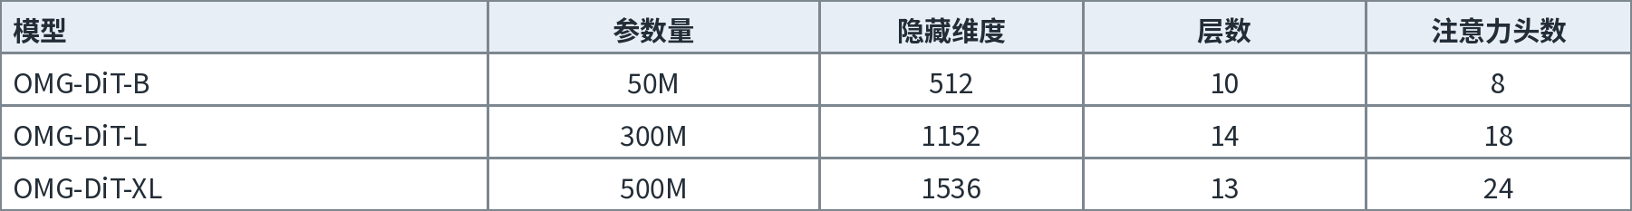
译文数据表
训练使用余弦噪声计划，直接从带噪未来轨迹预测干净动作 x_0。推理使用 50 步 DDIM，η=0。单一条件默认 CFG scale 为 2.5。

C.3 条件编码器
动作历史为 10 帧，使用相同规范化/归一化统计，经两层 MLP 投影后加入全局上下文序列。文本由冻结 T5-Base 编码，最大长度 50，再投影到 Transformer 隐藏维度；文本条件训练丢弃概率为 0.3。
音频每帧使用 35 维特征。原始波形先把立体声平均为单声道并做峰值归一化。采样率为 s、动作帧率为 f=30 Hz 时，hop 为 round(s/f)，分析窗长度为 max{hop, round(0.05s)}。每帧特征包括 32 个归一化 log FFT 频带能量、RMS、过零率，以及“谱通量+归一化谱质心”组合项，共 35 维。特征裁剪或零填充到动作长度，并保留有效性掩码。音频条件丢弃概率为 0.1。
人体参考动作是逐帧 66 维，即 22 个三维人体关节。经 MLP 投影后通过逐层 FiLM 注入，对应条件丢弃概率为 0.5。某模态不存在时，其 availability mask 为 false，编码器和调制信号均被门控为无效。

C.4 适配新模态
全局新条件（如感知移动的视觉特征）可追加为交叉注意力上下文 token；逐帧新条件（如 Pico 稀疏关键点）通过 FiLM 或 AdaLN 式轻量适配器注入。新适配器最后一层线性层零初始化，使其初始调制为零，从而保留预训练模型原有函数。
实验中作者对主干全部参数进行微调，但对简单任务也可以探索只训练新编码器/适配器的参数高效微调。

C.5 分类器无关引导与模态组合
训练时随机丢弃模态，推理时使用分类器无关引导。对文本、音频和人体参考三条件，预测可以写为：
x̂_0=x̂_0^∅+ω_text(x̂_0^text-x̂_0^∅)+ω_audio(x̂_0^audio-x̂_0^∅)+ω_human(x̂_0^human-x̂_0^∅) (14)
若只指定一个全局 scale，则比较“全部条件分支”和“空条件分支”。若指定分模态 scale，则分别计算条件分支并叠加。单模态默认 ω=2.5；文本+音频组合使用 ω_text=3.0、ω_audio=1.5；人体参考使用 ω_human=2.0。增大文本 scale 更强调语义，增大音频 scale 更强调节奏与舞蹈风格。
新增模态同样建立空条件分支和该模态条件分支，因此可以进一步参与组合生成。

C.6 实时部署
OMG 使用 ONNX/TensorRT 导出、FP16 和 DiT cache 加速。部署时，HoloMotion 跟踪器运行在 G1 机载 NVIDIA Orin 上；动作生成器运行在外部 RTX 4090 工作站上，二者通过有线以太网通信。

C.7 训练超参数
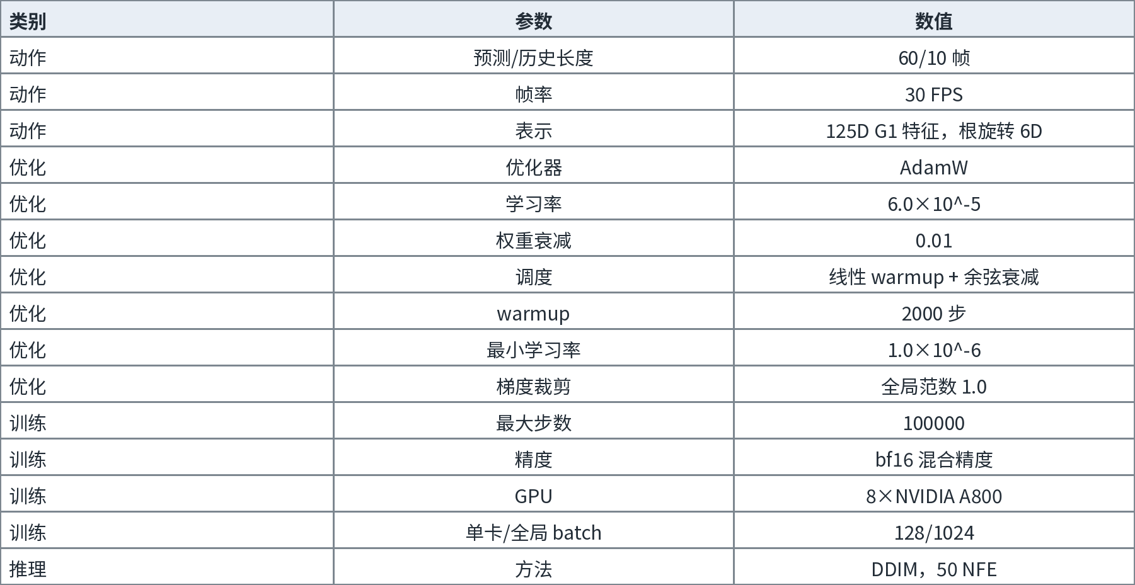
译文数据表
训练在 8 张 NVIDIA A800 上不到 10 小时完成。

补充材料 D：实验细节

D.1 评测任务与动作格式
六项任务包括：文本到动作、音频到动作、人体参考到动作、Pico 关键点遥操作、文本到动作微调、感知移动。所有方法最终输出统一的 G1 qpos 空间。
每帧 qpos 为 36 维：
q_t=[x_t^{root,r_t}root,q_t^joint]∈R^36 (17)
分别对应 3D 根位置、4D 根四元数和 29D G1 关节自由度。身体级指标通过正向运动学把 q 转为 30 个 G1 身体/关节点的 90D 三维位置。原生输出不是 G1 qpos 的基线，必须先转换或重定向，再进入同一评测流程。
默认生成长度为 60 帧、30 FPS。文本评测采样 1024 个带描述验证样本；音频和人体参考各 512；Pico 和文本微调分别使用留出的 AMASS-CMU/WEIZMANN，样本数为 512/1024。R-precision 的 batch 为 32。

D.2 共享与模态专用指标
接触滑移衡量脚接触期间足底代理点的水平速度；Jerk 是身体位置的三阶差分；MPJPE 是根相对身体位置误差；g-MPJPE 是世界坐标全局误差；e-vel/e-acc 是速度和加速度误差；Fall Rate 是序列级跌倒比例；J-Limit 是任一关节超过限位阈值 10^-4 的序列比例。
文本指标中，Matching Score 衡量配对文本/动作嵌入距离；R@K 判断正确文本是否进入前 K 个检索结果；FID 衡量真实/生成动作嵌入的 Fréchet 距离；Diversity 是随机生成动作对的平均嵌入距离。
音频指标中，BeatAlign 使用高斯核衡量音乐节拍与最近动作节拍的时间距离；FID-k/FID-g 分别基于运动学和几何特征；PFC 在根向上加速度明显时惩罚脚滑。

D.2.4 文本动作评估器
文本动作嵌入指标使用单独训练的 CLIP 式对比检索编码器，仅用于评测，不属于生成器。动作编码器接收 FK 得到的 90D 身体位置序列，由线性层、LayerNorm、GELU、Dropout、RoPE Transformer、平均池化和 MLP 组成；文本编码器为冻结 T5-3B 加可训练线性投影。二者采用对称 InfoNCE 损失训练并映射到 512 维单位范数共享空间。

D.3 基线
文本基线包括 GENMO、HYMotion 和 Kimodo。GENMO/HYMotion/Kimodo-SMPLX 的人体输出先经格式转换和 GMR，再得到 G1 qpos；Kimodo-G1 可直接使用。
音频基线包括 GENMO、LODGE 和 Bailando++。各自原生输出为 SMPL-X、舞蹈数组或 SMPL pickle，统一转换后用 GMR 重定向到 G1。
人体参考基线包括几何/规则式 GMR、物理拟合 PHC、优化式 OmniRetarget 和学习式 NMR，最终统一为 G1 qpos。

D.4 微调与规模实验
AMASS-CMU 和 WEIZMANN 只用于微调和 Pico 实验，预训练阶段排除以避免数据泄漏。每个标注动作段以 2 秒、30 FPS 窗口穷举切片，物化全部 60 帧候选窗口，再以固定随机种子打乱并截取指定比例。
微调与从头训练使用同一模型规模和划分；微调从 300M OMG-DiT-L 初始化，从头训练采用随机初始化。模型参数规模实验只改变模型大小，其他超参数保持不变。

补充材料 E：扩展实验与可视化

E.1 推理加速
评测对象为 OMG-DiT-B，在单张 NVIDIA A800 上生成 60 帧（2 秒）的文本条件未来动作。结果如下：
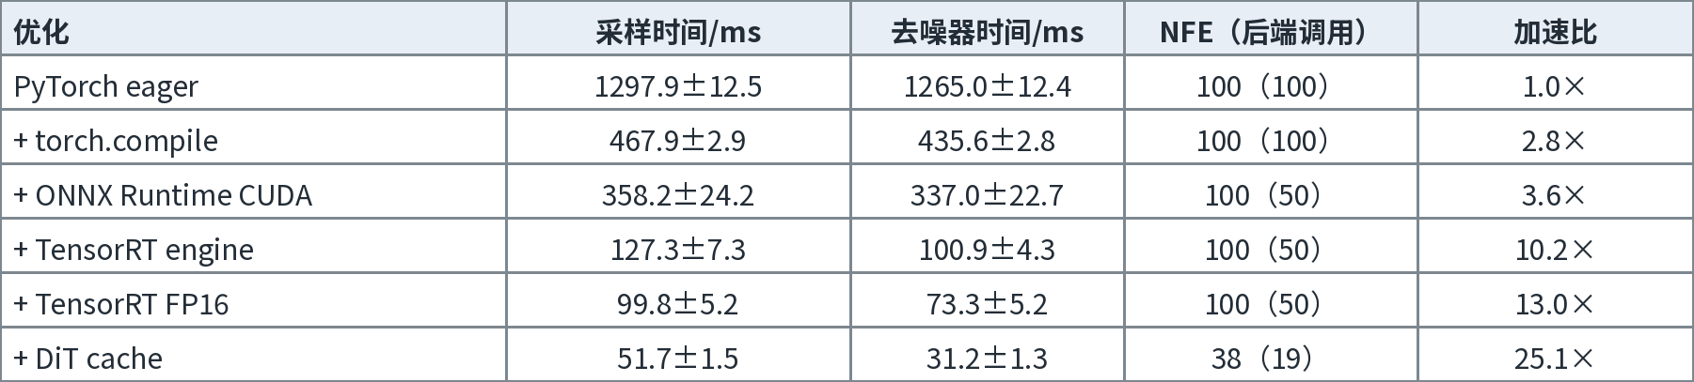
译文数据表
采样时间从接收缓存条件张量开始，到输出未来动作结束；去噪器时间只统计采样器内部前向传播；NFE 计入 CFG 的条件/空条件预测，括号内为 CFG 并行后的后端前向次数。

E.2 实时全模态控制扩展可视化
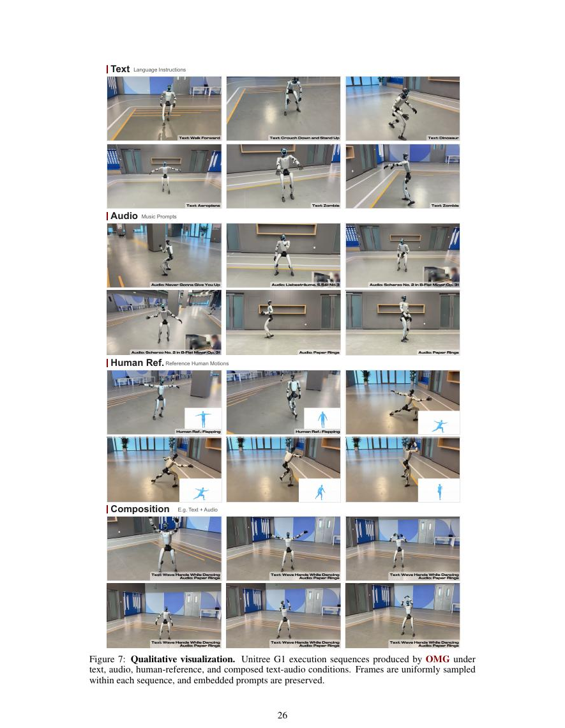
原论文插图
图 7 同一预训练模型在未见条件下实时生成文本、音频、人体参考及文本+音频组合动作。结果显示其动作类别多样，并能被 G1 执行。

E.3 时间范围内的交互式组合
作者在一个时间轴上连续输入不同模态和不同命令。OMG 能跟随局部时间段条件，并在条件切换时保持平滑过渡。
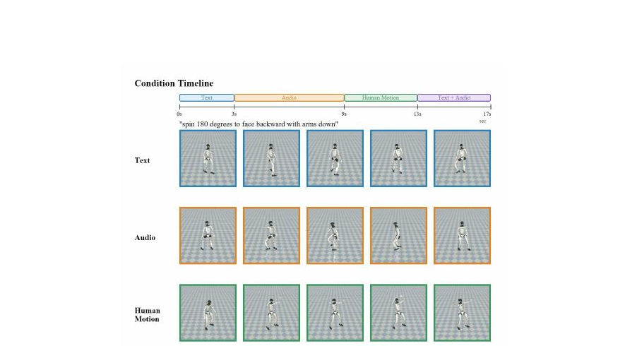
原论文插图
图 8 时间组合控制。文本、音频和人体动作条件在不同时段切换，模型保持动作连续性。

E.4 CFG 分析
单模态实验以人体参考为例：增大人体参考 guidance scale，生成动作总体上更贴近参考，且长时间范围内效果更明显；但过强引导会损害总体性能。不同 CFG 下的整体 MPJPE/g-MPJPE 分别为：0.5 时 190.3/557.0 mm，1.0 时 96.6/261.8 mm，1.5 时 74.0/218.9 mm，2.0 时 71.0/343.9 mm。可见 MPJPE 继续改善，但 scale=2.0 的全局误差反而恶化。
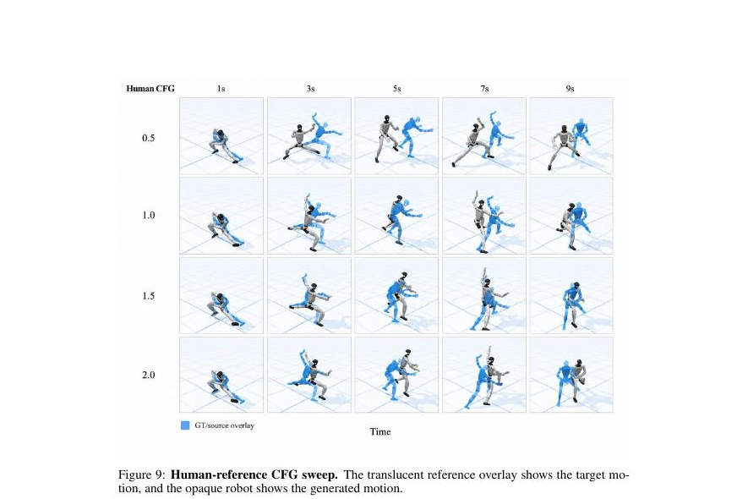
原论文插图
图 9 人体参考 CFG 扫描。半透明机器人为参考，实体机器人为生成动作。
多模态实验固定音频节奏并要求机器人举手。随着文本 guidance 从 0 增大到 2.5、5，举手语义更明显，同时仍保留音频条件规定的时间结构。
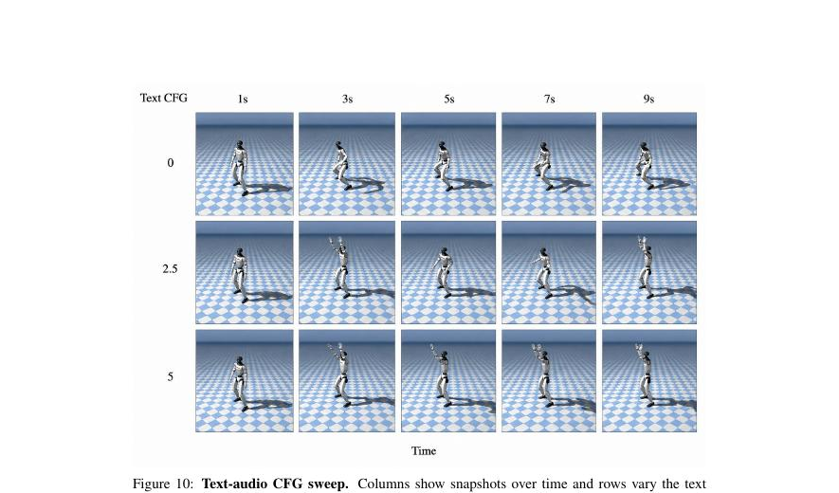
原论文插图
图 10 文本—音频组合 CFG 扫描。增大文本引导会强化语言语义，但过大时仍可能牺牲自然性或其他模态对齐。

E.5 新模态适配：感知移动
环境中在机器人前方并排放置黄、蓝、红三个方形目标。机器人接收机载相机的第一视角 RGB 和离散目标颜色命令，任务是走到指定颜色方块。
作者用 Kimodo 的二维路径条件能力预生成示范，每种颜色 300 个 episode。每个 episode 210 帧、30 Hz，约 7 秒，并在到达目标后附加保持静止片段。训练使用 2 秒窗口；RGB 缩放到 64×64 并编码为 patch；不使用语言提示，而使用黄/蓝/红三类可学习颜色嵌入。
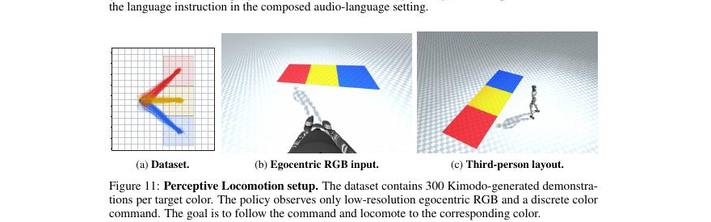
原论文插图
图 11 感知移动数据、第一视角 RGB 和第三视角场景布局。
从头训练和预训练初始化使用相同结构与优化参数。后者从 300M OMG-DiT-L 初始化动作主干；RGB patch 编码器、视觉交叉注意力和颜色嵌入在两种设置中都重新训练。视觉 gate 初始化为 0.05；单卡 batch 16，学习率 6×10^-5。
测试时在线重规划：每次生成 2 秒动作，只执行前 0.5 秒，然后从更新后的状态再次规划。每种颜色评测 30 条，共 90 条。若执行期间根/骨盆水平位置曾进入目标方块，就判定成功。500 步训练后，从头训练成功率 44/90（48.9%），预训练初始化为 53/90（58.9%）。
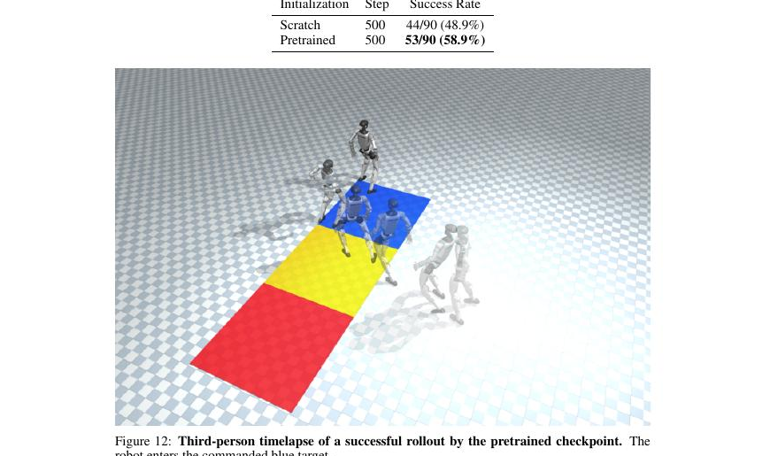
原论文插图
图 12 预训练模型成功走入蓝色目标方块的第三视角时间序列。

方法与框架图深度解析

1. OMG 到底解决什么问题
OMG 不是一个直接输出电机力矩的单一策略，也不是单纯的人体动作生成器。它解决的是中间层问题：
人类意图（文本/音乐/人体动作/新传感器）
→ 未来 2 秒 G1 参考动作
→ HoloMotion 把参考动作变成实时关节控制
→ 真机执行
如果只有跟踪器，必须先有人提供完整参考动作；如果只有 GENMO 一类人体生成器，还需额外重定向，而且生成动作未必能被机器人稳定执行。OMG 直接在 G1 动作空间学习“生成”，并用仿真执行结果过滤数据，所以输出天然更靠近机器人可执行分布。

2. 图 1：大脑—小脑层级
图 1 左侧是 OMG-Data，提供统一 G1 多模态训练数据；中间的 OMG-DiT 是动作生成“大脑”，负责理解意图、规划未来；右侧 Motion Tracker 是“小脑”，在高频闭环中抵抗扰动、修正误差并输出控制动作。
这一拆分的关键价值是时间尺度分工：生成器不必在每个控制周期重新推理复杂语义；跟踪器也不必理解“随着音乐举手转身”这样的高层命令。两者接口是未来 G1 参考轨迹。

3. 图 2：1174.66 小时数据怎样得到
数据流程可概括为：
异构原始数据 → 文件清理 → 人体恢复/格式统一 → GMR 重定向到 G1 → VLM 补文本标签 → 音频对齐 → 分段/滑窗 → HoloMotion+MuJoCo 执行 → 跌倒与限位过滤 → OMG-Data
1174.66 小时是去重后的动作总时长，不是模态小时数之和。文本、人体参考和音频是同一动作片段上可以同时存在的标签。严格地说，完整语料含 38 小时 AMASS-CMU/WEIZMANN 留出数据；若论文预训练确实完全排除这两部分，则主预训练实际使用的唯一动作时长约为 1136.66 小时。

4. 图 3：四类信息如何进入一个 DiT
图 3 把输入分成两类。
第一类是全局上下文：语言和 10 帧动作历史。它们不要求与未来第 k 帧一一对应，因此变成上下文 token，供每个未来帧通过 cross-attention 查询。
第二类是帧对齐条件：音频和人体参考动作。第 k 帧音频应主要影响第 k 帧动作，人体第 k 帧姿态也应对应机器人第 k 帧，因此使用逐帧 FiLM。FiLM 不新增另一套主干，只对现有隐藏特征施加 scale/shift 调制。
扩散主干接收 60 帧带噪未来动作，经过多层自注意力、交叉注意力、FiLM 和前馈网络，逐步恢复 60 帧干净动作。时间步嵌入告诉网络当前噪声水平。

5. 为什么采用 125D，而执行又使用 36D
36D qpos 是机器人状态的紧凑物理表示：3D 根位置+4D 根四元数+29D 关节角。125D 是生成网络使用的冗余几何表示：根位置、连续根旋转、关节角和所有非根连杆三维位置。
加入连杆位置，相当于显式告诉网络“手、脚、膝、躯干在空间哪里”，减少网络只靠关节角隐式学习正向运动学的负担。6D 根旋转则避免四元数单位范数和正负号歧义。生成后可把 125D 解码回 G1 状态，再交给跟踪器。

6. 为什么不用 VAE/tokenizer
VAE 或离散 tokenizer 会引入额外表示瓶颈：如果动作编码器重建不好，扩散模型再强也只能在有损潜空间内生成。OMG 数据已经统一到固定 G1 形态、每帧维度仅 125，因此直接在动作空间扩散是可行的，也减少了一套需要单独训练和验证的模型。
代价是序列扩散计算较重，所以需要 TensorRT、FP16 和 DiT cache 才能达到实时规划。

7. 规范化为什么至关重要
若不规范化，同一个“向前走”可能出现在世界坐标任意位置和任意朝向，模型必须同时学习动作本身与无关的全局摆放。以最后一帧历史为原点、去掉其 yaw 后，模型只需学习“相对当前位置接下来怎么动”。
这也使滚动规划自然成立：每次重规划都以当前机器人状态作为新锚点，生成局部未来，再恢复到世界坐标。

8. CFG 如何实现零样本组合
训练时随机丢弃各模态，让同一网络学会空条件、单模态和多模态预测。推理时：
- 空条件分支给出“自然 G1 动作先验”；
- 文本分支与空分支之差是文本引导方向；
- 音频分支与空分支之差是节奏引导方向；
- 人体参考分支与空分支之差是姿态跟随方向。
把这些方向按权重相加，就可组合“随着这段音乐，同时举起双手”等训练中未出现的命令。它不是把两个最终动作机械拼接，而是在每个去噪步骤共同修正同一条未来轨迹。

9. 为什么 OMG 的人体参考条件可替代传统重定向
传统 GMR 每帧求解几何优化，强调人体关键点与机器人关键点对齐，但容易遇到人体/机器人比例差异、关节约束、脚接触和动态可执行性之间的冲突。
OMG 从大量“人体参考—G1 可执行动作”对中学习统计映射，并受 G1 动作先验约束。因此它允许对人体动作进行合理变形，不要求逐点绝对复刻，却能显著降低整体/末端误差和跌倒率。它是学习式重定向器，但仍依赖前期 GMR 构造训练标签。

10. 仿真在环过滤为什么不是普通数据清洗
只看 qpos 或人体网格无法判断跟踪器能否真正执行。一个运动学上姿态正常的动作，可能需要过大力矩、产生严重脚滑，或在跟踪延迟下跌倒。OMG 用部署时同类跟踪器执行数据，再按执行结果筛选，相当于把“生成器训练分布”提前限制到“控制器可达分布”附近。
但这也带来耦合：数据质量依赖 HoloMotion、G1 模型、PD 参数和过滤阈值。更换机器人、跟踪器或关节限位后，原数据的可执行性结论不一定仍成立。

11. 50M/300M/500M 与实时性
论文用 50M 模型展示完整加速链：PyTorch eager 生成 2 秒动作约 1.30 秒；TensorRT FP16 约 0.10 秒；DiT cache 后约 0.052 秒。因为每次规划 2 秒未来而非只预测一帧，50 ms 规划延迟具备在线滚动规划的可能。
300M/500M 模型质量更高，但论文没有证明其在相同硬件和相同加速设置下也能达到 50M 的 51.7 ms。工程部署中应在动作质量、显存、首轮 TensorRT engine 构建时间和稳定实时延迟之间权衡。

12. 与 GENMO、GMR、HoloMotion 和传统 RL mimic 的区别
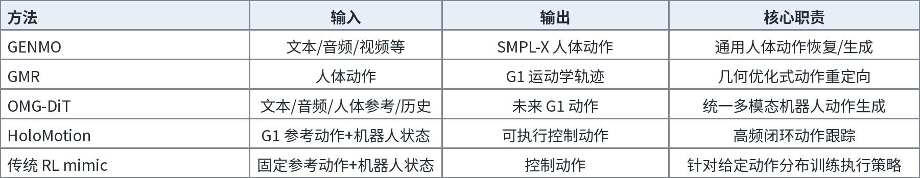
译文数据表
OMG 没有替代 HoloMotion；它替代的是“人工准备参考动作”或“人体生成+每次再 GMR”的上游链路。OMG-Data 的构建阶段反而依赖 GENMO/GMR 等工具。

13. 论文真正证明了什么，尚未证明什么
论文较有力地证明：
- 在统一 G1 评测空间中，OMG 的文本、人体参考生成质量显著优于多种基线；
- 预训练能提高少样本文本微调和新 Pico 模态适配效率；
- 50M–500M 范围存在正向模型规模趋势；
- 分类器无关引导可实现一定程度的模态组合；
- 50M 模型经系统加速可实现低延迟未来动作生成。
论文尚未完全证明：
- 在复杂不平地形、强外扰和长时间自主任务中的稳定性；
- 生成器与跟踪器联合优化是否优于模块化方案；
- 500M 模型是否也能在真机上保持同等级实时性；
- 1174.66 小时原始数据、精确 GMR 配置和全部标注服务参数能否由第三方逐项重建；
- 所有模态组合都能可靠零样本泛化；
- 机器人长期运行安全性、故障恢复和闭环执行反馈利用能力。

14. 一句话总结
OMG 的本质，是把“多模态人类意图 → 可执行机器人参考动作”统一为一个可扩展的扩散生成问题，再把实时稳定执行交给独立动作跟踪器。它最重要的贡献并非某一个网络模块，而是统一 G1 动作空间、大规模多模态数据、仿真执行过滤、可扩展条件接口和生成—跟踪部署层级的完整组合。

参考文献说明
论文共引用 HoloMotion、GMR、GENMO、HumanML3D、AIST++、BEAT2、SMPL/SMPL-X、DiT、T5、FiLM、DDIM、RoPE 等相关工作。为保证检索准确性，作者名、英文题名、会议/期刊及 URL 书目信息在原论文第 9–13 页保持原文，不对专有题名进行机械翻译。原始论文题名与版本信息已列于本文件首页。

